این پلتفرم هم روی تبلت و هم دسکتاپ اجرا شود.

CLIENT PLATFORM

Main page
تعریف لوگو ی مشتری نشان داده شده در سایدبار در ادمین
کامل کردن پروفایل یوزر در سمت راست بالای صفحه
لندینگ پیج و لاگین پیج
آیتم Support هم اضافه بشه به سایدبار (Ticketing)
وقتی یک ایتم از سایدبار کلیک میشه فقط اون هایلایت بشه و بقیه بسته بشوند
لاگین شدن بر اساس سه دسته بندی:
- Client (Company staff)
- Admin (Company Admin)
- Admin (System Owner)

Features
- Login by Google account
- Forgot Password

Projects:
- بجای More موارد Review, Edit, Delete جلوی هر آیتم باشه
- فیترینگ خودکار بشه و نیاز به زدن دکمه فیلتر نباشه
- دکمه Back در Projectsبه صفحه نمایش کل پروژه ها برگرده
- وقتی ادیت کلیک میشه تاریخ شروع و پایان نشان داده نمیشه
- دانلود لیست پروژه ها همراه جزءیات در فایل اکسل هم اضافه شود
- در تعریف پروژه Auto Address Finder هم اضافه شود
Progress:
- با توجه به تاریخ شروع و پایان و تاریخ روز بصورت خودکار آپدیت بشه و رنگ آن با توجه به پیشرفت زمان از سبز (روز اول) به قرمز (روز آخر) تبدیل بشه و اگر از تاریخ پایان بگذره جلوی آن با قرمز تعداد روزهای گذشته شده از روز پایان رو نمایش بده مثلا (Overdue 5 days)علاوه بر درصد پیشرفت تعداد روزهای باقیمانده هم نمایش داده شود.
Progress=( TodayD- InitialDate)*100/(FinalDate-InitialDate)
- فیلترینگ بر اساس درصد پیشرفت کار نمیکنه

Projects>Overview
- علاوه بر درصد پیشرفت تعداد روزهای باقیمانده هم نمایش داده شود.

Projects>Reports , Images, Invoices, Documents
- وقتی Add New report زده میشه باید بصورت دیفالت Report انتخاب شده باشه.
همینطور برای Image,Invoice, Document
یا اینکه این مورد رو حذف و یا پنهان کنیم
- در مقابل داکیومنتها و یا عکسها و یا اینویس و ریپورت یه دکمه Preview و همچنین
Share (email, whatsapp, telegram باشه
- وقتی ادیت رو برای داکیومنت و یا ایمیج میزنیم خود فایل اگر قبلا آپلود شده باشه رو باید نشون بده و یا دکمه Preview باشه و دکمه ای برای Delete هم باشه. اگر هم فایل جدیدی آپلود بشه بصورت گالری به فایلها و یا عکسهای قبلی اضافه بشه

Projects>‌Boreholes
- آیتم اتو آدرس فایندر هم اضافه بشه و همچنین طول و عرض جغرافیایی هم در کنار آدرس اضافه بشه که یا آدرس پر شود و یا طول و عرض
- وقتی Create New زده میشه بردکرامپ عوض نشه و فقط یه New Borehole جلوش نوشته شود
- این مساله برای سایر موارد مثل تست داکیومنت و همه Tab هایی که Create New دارند باید انجام بشه
- دانلود لیست بورهول ها همراه جزءیات در فایل اکسل هم اضافه شود هم اکنون این آیتم هست ولی باید تصحیح شود
Projects>Map
- نقشه پروژه بصورت زیر قابل دانلود باشه و آیتم Share هم داشته باشه

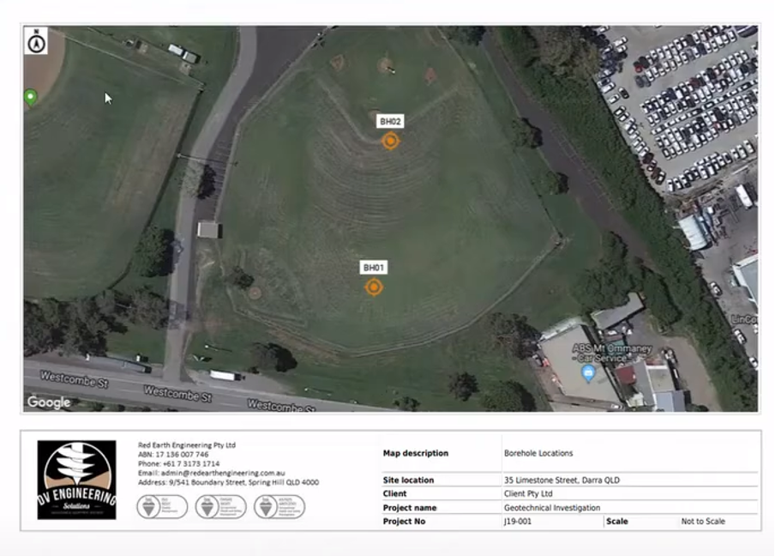
Projects>Field Machinery/Test Equipment
- آیتم Material هم اضافه بشه
- تعریف این موارد از منوی سایدبار هست و اینجا فقط از موارد تعریف شده یکی و یا چند تا رو بشه انتخاب کرد و یا Remove کرد. البته داشتن Add New هم خوبه که بشه یکی جدید رو تعریف کرد.
- وقتی یکی از این موارد وارد شده رو انتخاب میکنیم باید مشخصات ش نشون داده بشه زیرش.

‌Boreholes
- فرمت بردکرامپ تصحیح شود
- فیلترینگ اتوماتیک بشه
- دانلود لیست پروژه ها همراه جزءیات در فایل اکسل هم اضافه شود (هم اکنون این فیچر هست ولی اطلاعات دانلود شده کامل نیست)
- آیتم Auto Address Finder هم اضافه بشه و همچنین طول و عرض جغرافیایی هم در کنار آدرس اضافه بشه که یا آدرس پر شود و یا طول و عرض
- در Create New تغییرات زیر داده شود:
  - Asset به Field Machinery تبدیل شود ولیست به این صورت باشه
Asset name :supplier name
ممکنه بیشتر از یک Field Machinery تعریف بشه و باید بصورت Add/Remove باشه
هر آیتمی که اضافه شد بصورت لینک باشه که اگر روش کلیک شد مضخصات اون آیتم رو نمایش بده
Asset Manager به Staff list وصل بشه. ممکنه بیشتر از یک Asset Manager تعریف بشه و باید بصورت Add/Remove باشه
- وقتی ادیت زده میشه تاریخ بورهول خالی میمونه
- وقتی ادیت زده میشه و update میشه میره تو صفحه Projects در حالیکه باید بره تو صفحه Boreholes
- وقتی ادیت میشه اون بورهول از لیست حذف میشه!
- در فیلتر کردن Asset manager به لیست Staff وصل باشه
- بجای More موارد Review, Edit, Delete, Share جلوی هر آیتم باشه
- وقتی Delete زده میشه فرمت و مسیج عوض بشه (Are you sure to delete this item?) YES,NO
تایتل هم نداشته باشه

Project Reports
- فرمت بردکرامپ تصحیح شود

- فیلترینگ اتوماتیک بشه
- تایتل Project Report بشه
- در add new داکیومنت تایپ حذف بشه و همیشه این آیتم از نوع Report باشه
- آیتم Share هم اضافه شود

Documents
- فرمت بردکرامپ تصحیح شود
- تمام داکیومنتها بغیر از Project Reports نشان داده شود از تمام پروژه ها
- قابلیت Share هم اضافه شود

Asset>Test Equipment
- فرمت بردکرامپ تصحیح شود
- برند و مدل و ساپلایر هم به لیست نمایش اضافه شود
- ترتیب نمایش
Name, Type, Brand, Model, Supplier, Image
- بجای More موارد Review, Edit, Delete, Share جلوی هر آیتم باشه
- آیتم عکس بصورت گالری باشه و بشه تعداد عکس بیشتری (تا ۱۰ مورد) وارد کرد و گزینه Delete هم هر عکس داشته باشه
- در Review آیتم Recent Activityو Recent Project بصورت خودکار از آخرین پروژه ای که این دستگاه در آن استفاده شده گرفته شود
- Supplier زیر Brand باشه
- اگر عکسی نباشه گالری نشان داده نشه
- به آیتم Type مورد Other هم اضافه شود
- آیت ساپلایر بصورت لینک باشه که به Asset Supplier وصل بشه
- تاریخ در دسترس بودن دستگاه هم به ستونها اضافه شود(این مورد باید با مقایسه تاریخ امروز و آخرین تاریخ استفاده از دستگاه مشخص بشه که اگر تاریخ آخرین اکتیویتی قبل از امروز بود تاریخ در دسترس بودن امروز باشه وگرنه تاریخ آخرین اکتیویتی)
- فیلترینگ اتوماتیک بر اساس ساپلایر و نام پروژه و تاریخ در دسترس بودن این دستگاه
- دانلود لیست دستگاهها همراه جزءیات در فایل اکسل هم اضافه شود
- بردکرامپ به “Test equipment” تبدیل شود. وقتی روی یک آیتم کلیک میشه باید بردکرامپ باید بشه: Test Equipment>Equipment Name

Asset>Field Machinery
- فرمت بردکرامپ تصحیح شود
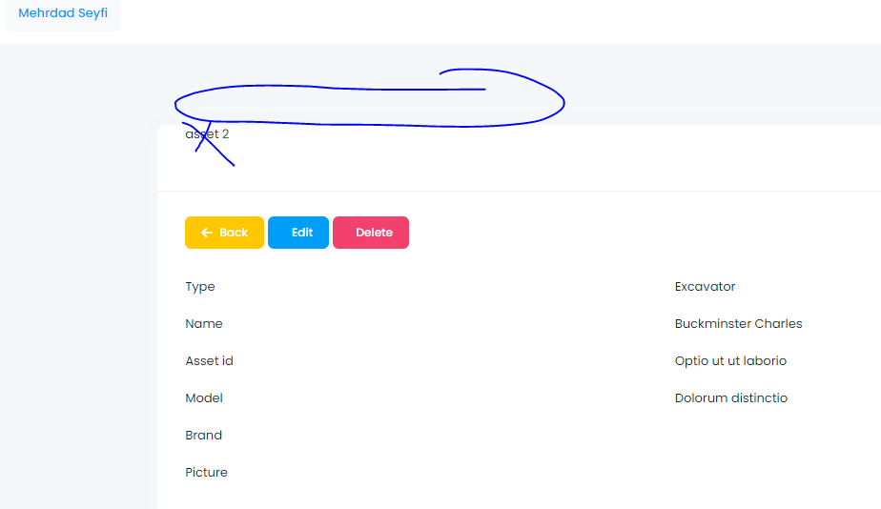
- برند و مدل و ساپلایر هم به لیست نمایش اضافه شود
- ترتیب نمایش
Name, Type, Brand, Model, Supplier, Image
- بجای More موارد Review, Edit, Delete, Share جلوی هر آیتم باشه
- آیتم عکس بصورت گالری باشه و بشه تعداد عکس بیشتری (تا ۱۰ مورد) وارد کرد و گزینه Delete هم هر عکس داشته باشه
- در Review آیتم Recent Activityو Recent Project بصورت خودکار از آخرین پروژه ای که این دستگاه در آن استفاده شده گرفته شود
- Supplier زیر Brand باشه
- اگر عکسی نباشه گالری نشان داده نشه
- به آیتم Type مورد Other هم اضافه شود
- آیت ساپلایر بصورت لینک باشه که به Asset Supplier وصل بشه
- تاریخ در دسترس بودن دستگاه هم به ستونها اضافه شود(این مورد باید با مقایسه تاریخ امروز و آخرین تاریخ استفاده از دستگاه مشخص بشه که اگر تاریخ آخرین اکتیویتی قبل از امروز بود تاریخ در دسترس بودن امروز باشه وگرنه تاریخ آخرین اکتیویتی)
- فیلترینگ اتوماتیک بر اساس ساپلایر و نام پروژه و تاریخ در دسترس بودن این دستگاه
- دانلود لیست دستگاهها همراه جزءیات در فایل اکسل هم اضافه شود

Suppliers>Material suppliers
- فرمت بردکرامپ تصحیح شود
- دانلود لیست متریال ساپلایر همراه جزءیات در فایل اکسل هم اضافه شود هم اکنون این آیتم هست ولی باید تصحیح شود
- بجای More موارد Review, Edit, Delete, Share جلوی هر آیتم باشه
- آیتم عکس بصورت گالری هم اضافه شود و بشه تعداد عکس بیشتری (تا ۱۰ مورد) وارد کرد و گزینه Delete هم هر عکس داشته باشه
- آیتم Notes هم اضافه شود
- برد کرامپ دوبار Material supplier داره و وقتی ادیت زده میشه باید بشه
Material supplier> Supplier name

Suppliers>Asset suppliers
- فرمت بردکرامپ تصحیح شود
- بجای More موارد Review, Edit, Delete, Share جلوی هر آیتم باشه
- Lab Technician حذف شود
- آیتم Notes هم اضافه شود
- بردکرامپ باید بشه Asset supplier و دوبار هم نوشته شده
- وقتی هم یکی کلیک میشه باید بردکرامپ بشه Asset supplier> Supplier name
- کل موارد مشخصات Asset Supplier در صفحه Review نشان داده بشود هم اکنون یکسری نشان داده نمیشه
- وقتی Edit زده میشه آخرین مورد باید حذف شود Lab technician

Laboratory>Laboratory List
- این آیتم باید اضافه شود مثل Asset Supplier ولی Lab Technician va Lab Manager هم داشته باشه و همچنین یک آیتم Notes
- فرمت بردکرامپ تصحیح شود
- بجای More موارد Review, Edit, Delete, Share جلوی هر آیتم باشه
- Lab Technician حذف شود

Laboratory>Sample
- فرمت بردکرامپ تصحیح شود
- بجای More موارد Review, Edit, Delete, Share جلوی هر آیتم باشه
- آیتم Notes هم اضافه شود
- دانلود لیست همراه جزءیات در فایل اکسل هم اضافه شود هم اکنون این آیتم هست ولی باید تصحیح شود
- ID لازم نیست و فقط Sample ID کافیست

Laboratory>Test
- فرمت بردکرامپ تصحیح شود
- بجای More موارد Review, Edit, Delete, Share جلوی هر آیتم باشه
- آیتم Notes هم اضافه شود
- دانلود لیست همراه جزءیات در فایل اکسل هم اضافه شود هم اکنون این آیتم هست ولی باید تصحیح شود
- Sample Test ID به Test ID تبدیل شود
- ID لازم نیست و فقط Test ID کافیست

Laboratory>Standards
- فرمت بردکرامپ تصحیح شود
- بجای More موارد Review, Edit, Delete, Share, Download جلوی هر آیتم باشه
آیتم Notes هم اضافه شود
- وقتی Edit زده میشه بردکرامپ بشه Standards> standard name
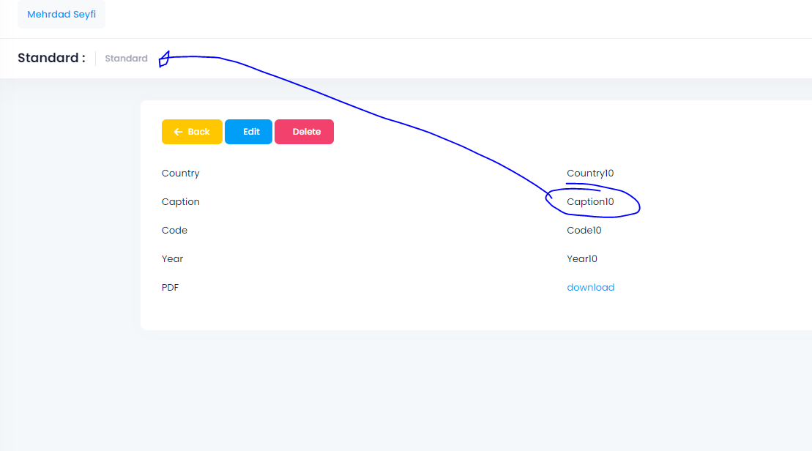

Staff
- فرمت بردکرامپ تصحیح شود
- بجای More موارد Review, Edit, Delete جلوی هر آیتم باشه
- وقتی ٍEdit زده میشه بردکرامپ بشه Staff>Staff Name
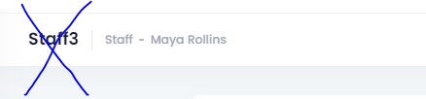

Client
- فرمت بردکرامپ تصحیح شود
- بجای More موارد Review, Edit, Delete جلوی هر آیتم باشه

برای Help میشه ToolTip روی موارد توی کل وبسایت گذاشت؟ یکسری پلاگین دیدم که فلش میزنه و یه توضیحی میده و...

Calendar

برای سیستم ما هنگام تعریف پروژه در جایی که یک پروژه جدید رو تعریف میکنیم در قسمت project Manager و Project Staff لیست رو در حالت عادی خالی باشه و یک دکمه Add کنارش بزاریم که وقتی زده شد مثل Task page همین وبسایت پاپ آپ باز بشه و در اون بتونیم دونه دونه staff رو اضافه کنیم. صفحه پاپ آپ بصورت زیر باشه:
Staff
Role
Select staff
List (Project staff, Project Manager)

To date
From date

Add to project
Availability message
Check Availability

فرض کن پروژه از ۱/۱/۲۳ تا ۱۰/۱/۲۳ تعریف شده. در صفحه پاپ آپ شما اول یکنفر رو از استف انتخاب میکنید و تاریخی دلخواه با شرط مینیمم ۱/۱/۲۳ و یک پایان با شرط کمتر بودن از۱۰/۱/۲۳ رو انتخاب میکنید و بعد دکمه Check Availability رو میزنیم که ببینیم آیا تسک دیگری براش تعریف نشده باشه. اگر نبود دکمه Add to project رو میزنیم که طرف به پروژه اضافه میشه و اسمش تو لیست صفحه پروژه اضافه میشه ولی اگر موجود نبود یه مسیج میده که موجود نیست.
توجه شود که مثلا پروژه بالا که ۱۰ روزه هست یک نفر میتونه برای مثلا دو روز اول و دو روز آخر پروژه تعریف شود و وقتی شخص به لیست Staff و یا Project Manager اضافه میشود بهتره تاریخ هم جلوش نوشته شه مثلا
John White (1/1/2023~3/1/2023)
Paul Megan (1/1/2023~10/1/2023)
John White (8/1/2023~10/1/2023)
ادیت هم از همین جا بشه انجام بشه برای تغییر و یا حذف. در کلندر این قابلیت باشه که بشه لیست تسک های یکنفر بین دو تاریخ رو گرفت
همین سیستم هم برای Asset هست و پاپ آپ است به اینصورت هست

Asset
Select Asset

To date
From date

Add to project
Availability message
Check Availability

و یک منوی Calendar هم تو سایدبار داریم که تقویم تمام افراد رو نشون میده
یکنفر رو از لیست انتخاب میکنیم و کلندر اون شخص نشون داده میشه. روی هر روزی کلیک کنیم لیست کارهای اون شخص نشون داده میشه. اسم تسک همون اسم پروژه هست.

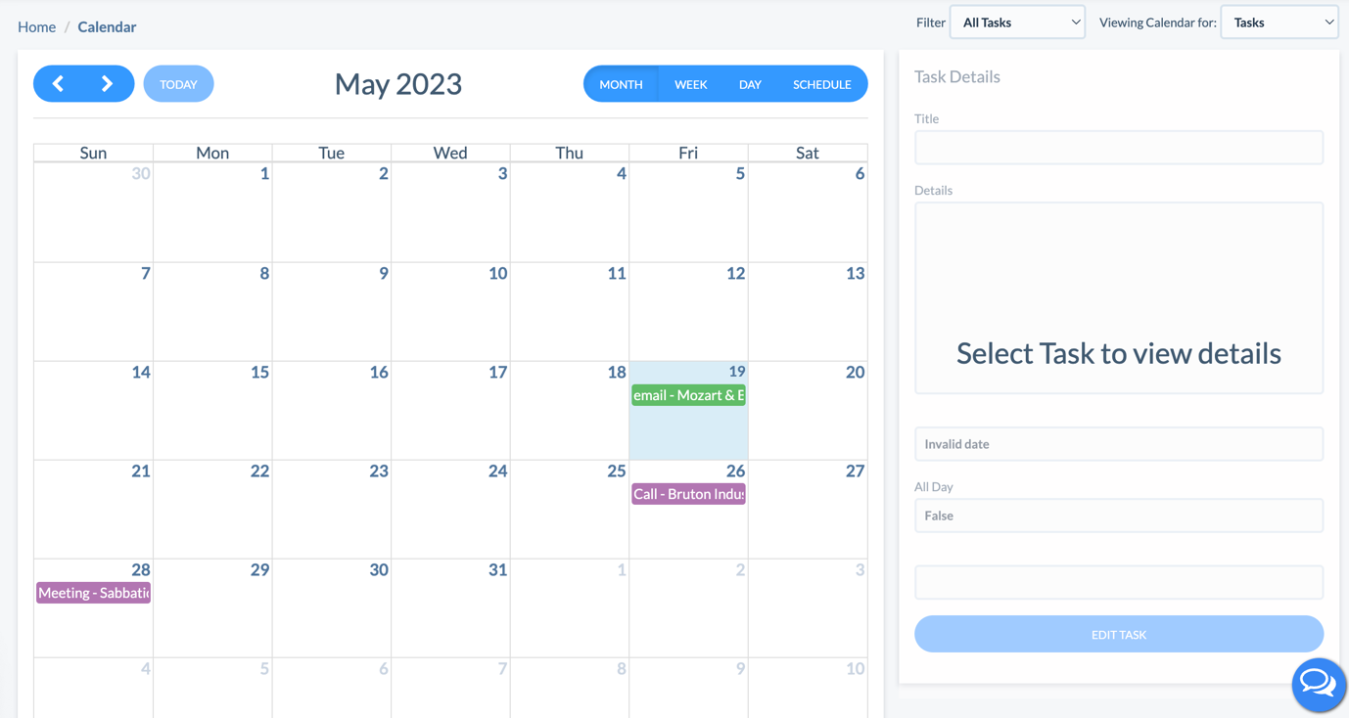
List of tasks for the selected date
List of Tasks
Staff
List of staff to select one

Backend Dashboard

کلا ما سه تا ادمین دشبورد داریم
- دشبورد کل سیستم که برای من و همکاران من هست
- دشبورد ادمین هر شرکت
- دشبورد کابران هر شرکت

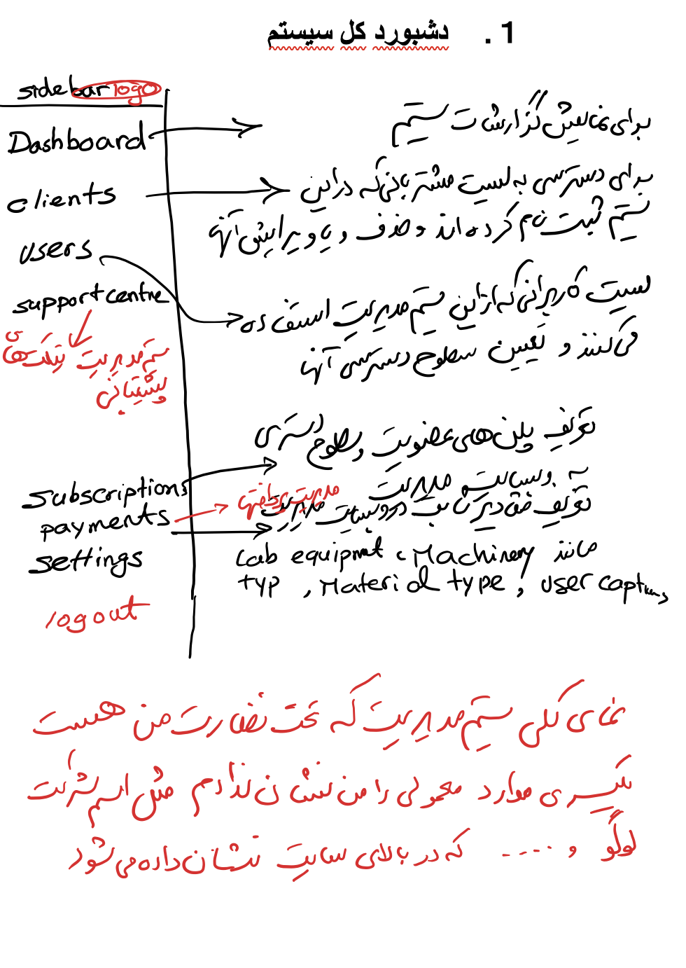
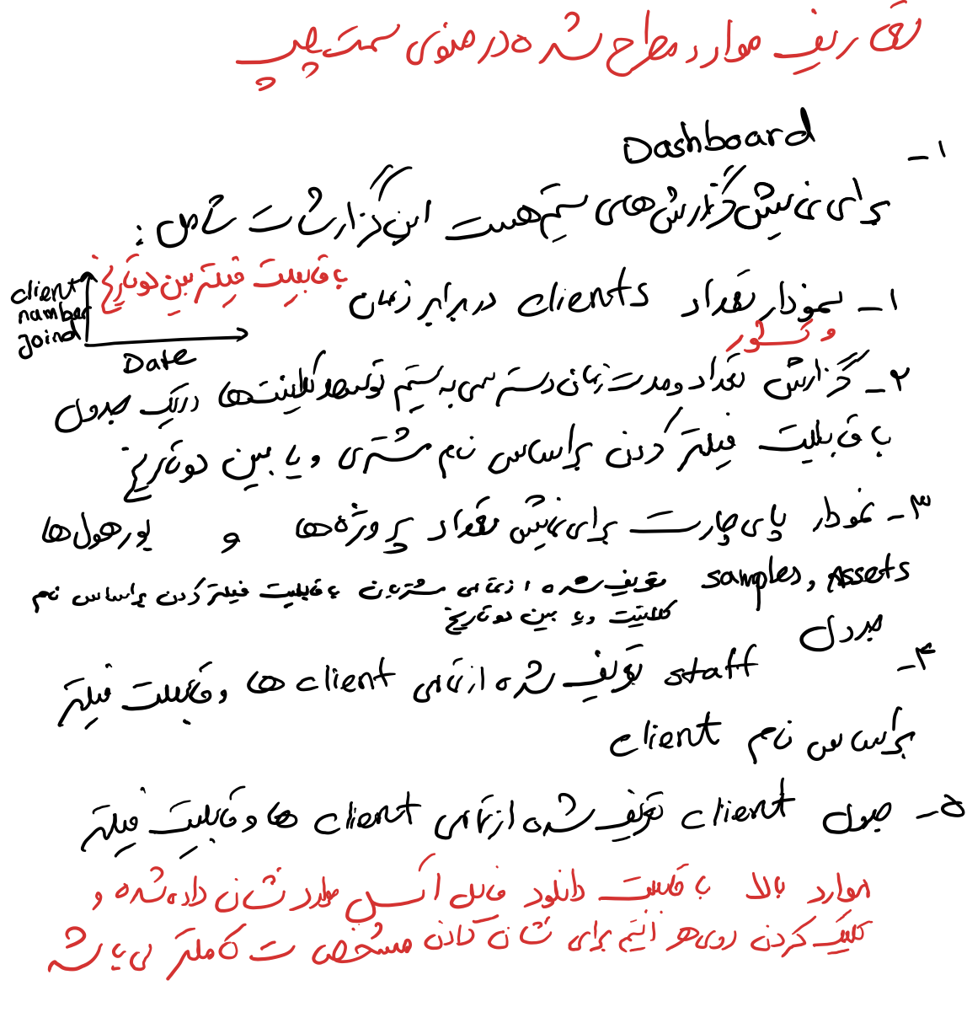
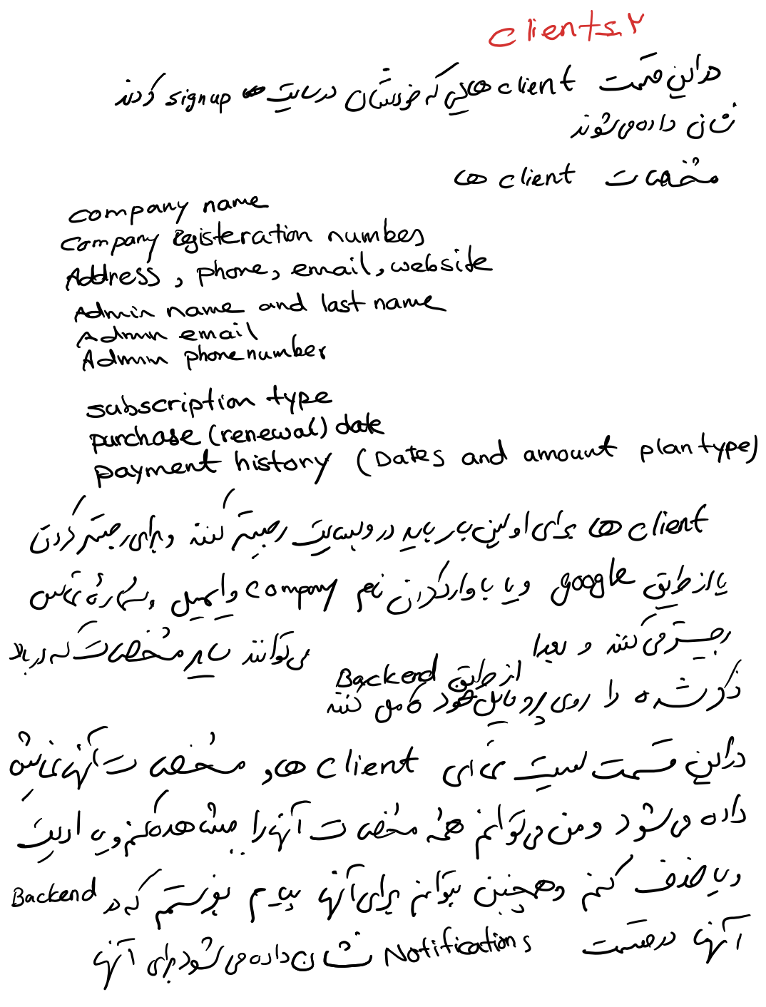
Moderators or Users
این قسمت برای تعریف ادمین و یا moderator برای استفاده از سیستم ادمین من هست که مثلا ممکنه من کار مدیریت رو بین چند نفر تقسیم کنم (قبلا این داکیومنت رو براتون فرستاده بودم).
کلا من 4 نوع یوزر رو برای استفاده سیستم کلی تعریف کردم که سطح دسترسی ها بصورت دیفالت به صورت زیر هست و لی من این قابلیت رو هم داشته باشم که یکی و یا چند تا از این خصوصیت ها رو به یکی از یوزرها بدم و یا بگیرم

Moderator | Finance | Support Engineer | Superuser
 |  |  | X | Define users
 | X |  | X | Access to payment system
 |  | X | X | Access to support ticketing system
X |  |  | X | Access to settings
X |  |  | X | Access to client list
X |  |  | X | Access to Subscription plans

یک سیستم پیام دهی داخلی بین این اعضا هم وجود داشته باشه که مثلا سوپر یوزر بتونه به ساپورت ایمیل بده و ...

4. Support centre
همون سیستم تیکتینگ که وقتی کلاینتها سوالی پرسیدند و یا مشکلی داشتند یه تیکت درست بشه و بیاد این قسمت که Support Engineer بتونه جواب بده

4. subscription plans
این قابلیت رو میخوام که پلن های مختلف رو بتونم با توجه به موارد زیر تعریف کنم
هر پلن دارای خاصیت های زیر هست
Name, Duration, Monthly cost, Annual cost, Usage limit, number of users, one-time fee cost, Discount,
Calculation form access level:
Name of forms to select from
CRM Access level:
Number of Projects, Number of staff, Number of clients, Number of Boreholes, Number of documents (image, invoice, document), Number of reports, Field machinery definition, Laboratory definition, Number of samples, Number of tests
4. Payment
مدیریت پرداختها. تعریف حساب َ لیست پرداختها مثل ووکامرس
4. Settings
تعریف مقادیر ثابت در سیستم مثل
Maximum file size (image, document, invoice)
List of test equipment names
List of material names for material suppliers
List of equipment types for field machinery
Enable/disable some of calculation forms

